E.M.E.F “PROFESSORA CLÉLIA MACHADO DE FREITAS”
PERIODO DE 19/04 A 23/04 DE 2020
DISCIPLINA: Português e Matemática.
PROFESSOR(A): Maria Helena.
ALUNO(A):_______________
2º ano A.
19/04/2021

Acessar o vídeo no YOUTUBE para assistir as aulas da semana de 19 a 23 de abril de 2021 da Professora Maria Helena.

Segunda-feira

Português
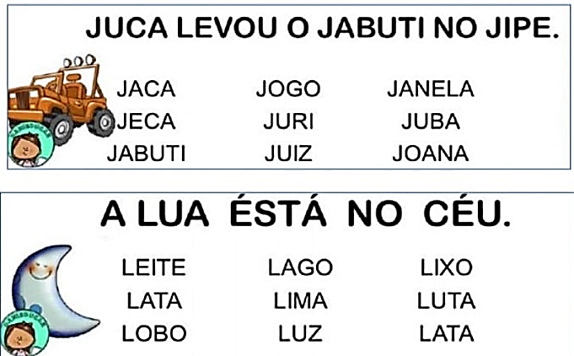
Copiem as frases e as palavras no caderno e, em seguida, façam a leitura:

Leiam o texto: janela e completem as frases.
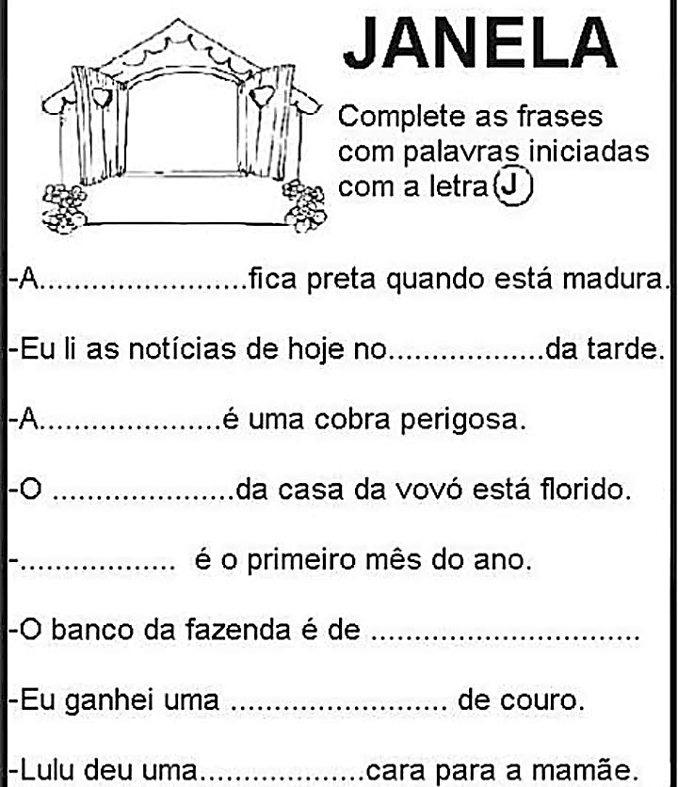

Matemática
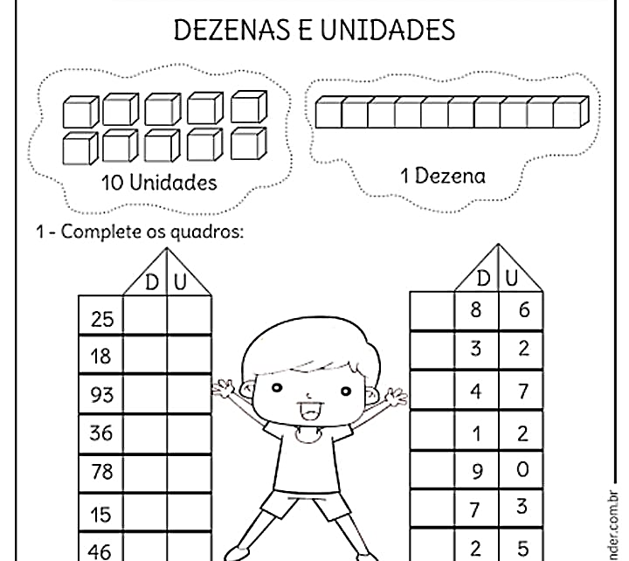
Completem os quadros, com atenção:

E.M.E.F “PROFESSORA CLÉLIA MACHADO DE FREITAS”
PERIODO DE 19/04 a 23/04 DE 2020
DISCIPLINA: Matemática e Ciências.
PROFESSOR(A): Maria Helena.
ALUNO(A):_______________
2º ano A.
20/04/2021
Terça-feira
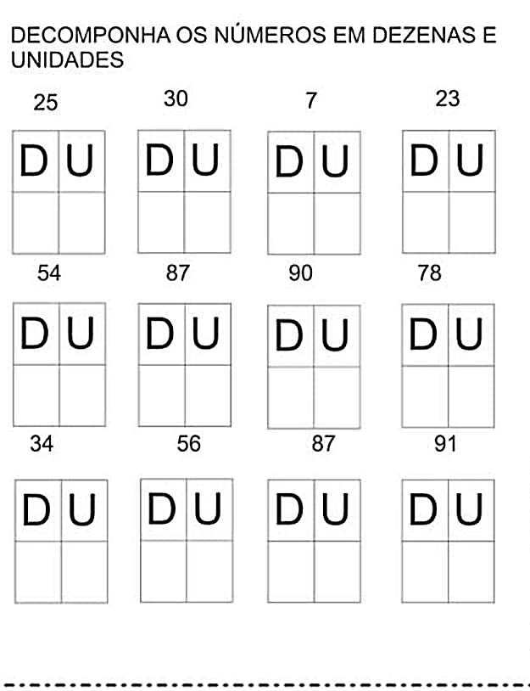
Matemática

Ciências
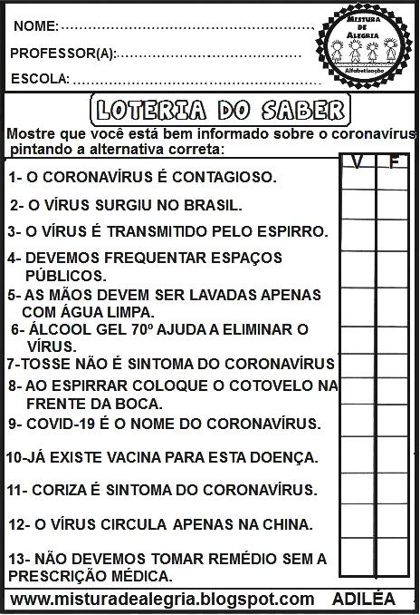
Completem a loteria, mostrando que vocês estão bem informados sobre o coronavírus, pintando a alternativa correta:

Português
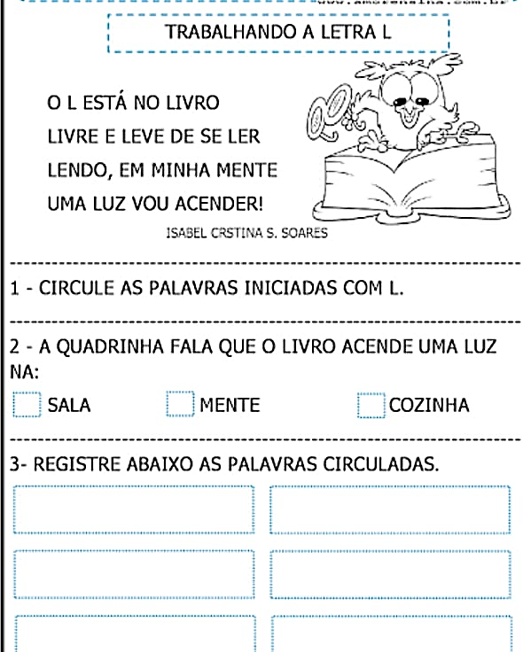
Leiam a quadrinha e realizem as atividades:

Matemática
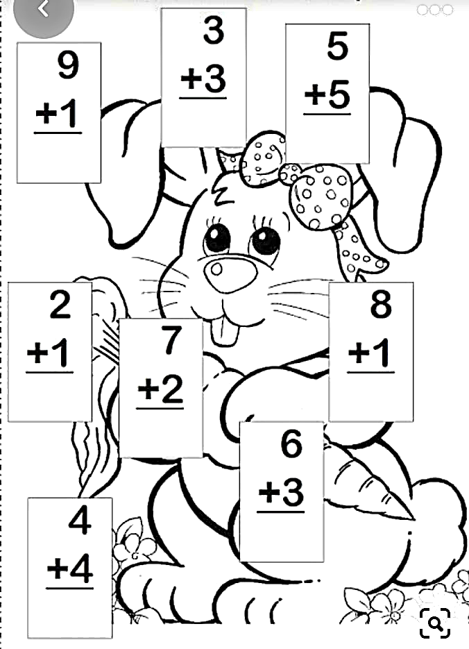
COM MUITA ATENÇÃO, REALIZEM AS ADIÇÕES( CONTINHAS DE +)

